Фриев Д.С.

2026

Введение

Цель и задачи
Цель работы — программная реализация комплекса задач вероятностного моделирования. Для достижения цели необходимо решить следующие задачи:
- разработать математические модели для каждого задания;
- продумать и создать архитектуру приложений;
- реализовать пользовательский интерфейс для управления параметрами моделирования;
- провести численные эксперименты и сравнить эмпирические результаты с теоретическими.

Используемые технологии
Программная реализация выполнена на языке C++ стандарта C++23 с использованием следующих библиотек и инструментов:
- CMake (https://github.com/Kitware/CMake) — система сборки проекта;
- Qt6 Quick (https://github.com/qt/qtdeclarative) — фреймворк для разработки графического интерфейса;
- GLFW (https://github.com/glfw/glfw) — создание окна и контекста OpenGL;
- Dear ImGui (https://github.com/ocornut/imgui) — графический интерфейс;
- ImPlot (https://github.com/epezent/implot) — визуализация графиков;
- nlohmann::json (https://github.com/nlohmann/json) — парсинг конфигурационных файлов;
Все разработанные приложения устойчивы к аварийным завершениям, предусмотрена обработка ошибок ввода-вывода и некорректных параметров.

Структура пояснительной записки
Документ имеет следующую структуру:
- введение;
- теоретические основы вероятностного моделирования;
- описание задач с подробностями их реализации;
- список использованных источников;
- приложение со ссылкой на репозиторий исходного кода.

Теоретическая часть

Законы распределения случайных величин
Во всех задачах работы моделирование основано на генерации значений случайных величин с заданными законами распределения. Ниже приведены распределения, используемые в программной реализации.
Дискретное равномерное распределение.
$$P(X = x_i) = \frac{1}{n}, \quad i = 1, \ldots, n$$
Случайная величина принимает $n$ значений с равными вероятностями. Применяется для равновероятного выбора элементов из конечного множества: выбор символа из алфавита (задача 1), выбор направления блуждания (задачи 4, 6, 7), выбор монеты (задача 10), равномерное распределение положения и угла иглы (задача 12).
Схема Бернулли и биномиальное распределение.
$$P(X = k) = \binom{n}{k} p^{k} (1-p)^{n-k}, \quad k = 0, \ldots, n$$
Биномиальное распределение моделирует число успехов в $n$ независимых испытаниях Бернулли с вероятностью успеха $p$. Используется в задаче 8 (число попаданий при обстреле бочки) и как один из законов распределения шага блуждания в задачах 4, 6, 7. Частный случай $n = 1$ — распределение Бернулли — применяется в задачах 2, 8, 10 для моделирования бинарных случайных событий (заражение, попадание, орёл).
Усечённое геометрическое распределение.
$$P(X = k) = \frac{p(1-p)^k}{\sum_{i=0}^{n-1} p(1-p)^i}, \quad k = 0, \ldots, n-1$$
Геометрическое распределение описывает число неудач до первого успеха. В работе используется его усечённая версия для генерации значений шага блуждания с убывающей вероятностью в задачах 4, 6, 7.
Дискретное треугольное распределение.
$$P(X = x_k) \propto \begin{cases} \dfrac{2(x_k - a)}{(c-a)(b-a)}, & a \le x_k \le b, \\[6pt] \dfrac{2(c - x_k)}{(c-a)(c-b)}, & b \le x_k \le c \end{cases}$$
Треугольное распределение применяется в задачах 4, 6, 7 как один из законов для генерации шага или направления. Непрерывное треугольное распределение $\operatorname{Tri}(a,b,c)$ дискретизируется округлением до ближайшего допустимого значения.
Непрерывное равномерное распределение.
$$f(x) = \frac{1}{b-a}, \quad x \in [a, b]$$
Непрерывное равномерное распределение задаётся плотностью вероятности, постоянной на отрезке $[a, b]$. Величина $U \sim U(0,1)$ является базовой для генерации всех остальных распределений, поскольку любое преобразование случайной величины $U$ даёт новую случайную величину с заданным законом. В работе $U(0,1)$ используется в задаче 5 для генерации символов кластера по заданному распределению на алфавите.

Метод Монте-Карло и закон больших чисел
Метод Монте-Карло — численный метод, основанный на многократной реализации случайного процесса с последующим усреднением. Пусть $\nu_n$ — число появлений события $A$ в $n$ независимых испытаниях, и $p = P(A)$ — теоретическая вероятность. Согласно теореме Бернулли, для любого $\varepsilon > 0$:
$$\lim_{n \to \infty} P\!\left( \left| \frac{\nu_n}{n} - p \right| < \varepsilon \right) = 1$$
Относительная частота $\hat{p}_n = \nu_n / n$ сходится по вероятности к $p$ при росте числа испытаний. Это фундаментальное утверждение оправдывает применение метода Монте-Карло: чем больше экспериментов проведено, тем точнее эмпирическая оценка.

Практическая часть

Задача 1. Выбор символа из алфавита
Из упорядоченного алфавита, содержащего $N$ различных символов, последовательно выбирают два символа: сначала один, затем — один из оставшихся. Все исходы считаются равновероятными. Требуется определить вероятность того, что в первый раз, во второй раз и оба раза будет выбран символ с чётным номером. Индексация элементов алфавита начинается с $1$. Рассматриваются два варианта нумерации после первой выборки: а) индексы оставшихся элементов не изменяются; б) индексы изменяются (переиндексируются начиная с $1$).

Аналитическое решение
Пусть алфавит содержит $N$ символов с номерами от $1$ до $N$. Число чётных номеров равно $\lfloor N/2 \rfloor$. Первый символ выбирается равновероятно из всех $N$ элементов.
Случай а) — фиксированные индексы.
$$P(\text{первый чётный}) = \frac{\lfloor N/2 \rfloor}{N}$$
При фиксированных индексах после удаления первого элемента оставшиеся $N-1$ символов сохраняют свои номера. Вероятность того, что второй выбранный символ имеет чётный номер, зависит от чётности первого:
$$P(\text{второй чётный}) = \frac{\lfloor N/2 \rfloor}{N} \cdot \frac{\lfloor N/2 \rfloor - 1}{N-1} + \frac{\lceil N/2 \rceil}{N} \cdot \frac{\lfloor N/2 \rfloor}{N-1}$$
$$P(\text{оба чётных}) = \frac{\lfloor N/2 \rfloor}{N} \cdot \frac{\lfloor N/2 \rfloor - 1}{N - 1}$$
Случай б) — переиндексация после первой выборки.
После удаления первого элемента оставшиеся $N-1$ символов получают новые порядковые номера от $1$ до $N-1$. Число чётных позиций среди $N-1$ элементов равно $\lfloor (N-1)/2 \rfloor$.
$$P(\text{первый чётный}) = \frac{\lfloor N/2 \rfloor}{N}$$
$$P(\text{второй чётный}) = \frac{\lfloor (N-1)/2 \rfloor}{N-1}$$
$$P(\text{оба чётных}) = \frac{\lfloor N/2 \rfloor}{N} \cdot \frac{\lfloor (N-1)/2 \rfloor}{N-1}$$

Эмпирическая проверка
Программа принимает два параметра командной строки: мощность алфавита $N$ и количество экспериментов $C$. Для генерации случайных чисел используется Вихрь Мерсенна (std::mt19937). Запуск серии экспериментов выполняется через вспомогательный класс TaskRunner.
Listing 3.1.1: Эксперимент с фиксированными индексами
auto experiment_fixed_indices = [alphabet_size](auto& rng) {
std::uniform_int_distribution<size_t> dist1(1, alphabet_size);
size_t first = dist1(rng);

std::vector<size_t> remaining;
remaining.reserve(alphabet_size - 1);
for (size_t i = 1; i <= alphabet_size; i++) {
if (i != first) remaining.push_back(i);
}

std::uniform_int_distribution<size_t> dist2(0, remaining.size() - 1);
size_t second = remaining[dist2(rng)];

return Outcome{first % 2 == 0, second % 2 == 0};
};
Listing 3.1.2: Эксперимент с переиндексацией после первого выбора
auto experiment_reindexed = [alphabet_size](auto& rng) {
std::vector<size_t> indices(alphabet_size);
std::iota(indices.begin(), indices.end(), 1);

std::uniform_int_distribution<size_t> dist1(0, indices.size() - 1);
size_t first_pos = dist1(rng);
bool first_even = (first_pos + 1) % 2 == 0;

indices.erase(indices.begin() + first_pos);

std::uniform_int_distribution<size_t> dist2(0, indices.size() - 1);
size_t second_pos = dist2(rng);
bool second_even = (second_pos + 1) % 2 == 0;

return Outcome{first_even, second_even};
};
Вычислительный эксперимент проведён при $N = 100$, $C = 10^8$.
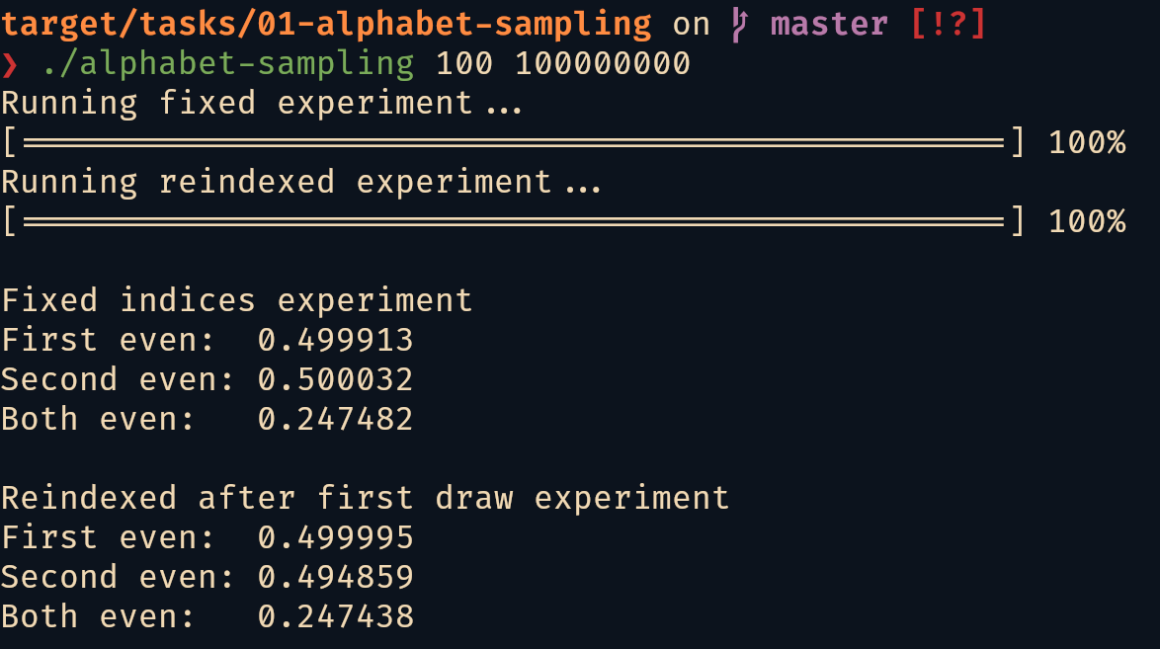 Figure 3.1.1: Результаты эксперимента при $N = 100$, $C = 10^8$
Полученные эмпирические вероятности:
Table 3.1.1: Результаты эксперимента при $N = 100$, $C = 10^8$
Вариант нумерации | Первый чётный | Второй чётный | Оба чётных
Фиксированные индексы | 0.499913 | 0.500032 | 0.247482
Переиндексация | 0.499995 | 0.494859 | 0.247438
Теоретические значения при $N = 100$:
$$P_{\text{first}} = \frac{50}{100} = 0.5$$ $$P_{\text{second}}^{(a)} = 0.5$$ $$P_{\text{second}}^{(b)} = \frac{49}{99} \approx 0.494949$$ $$P_{\text{both}} = \frac{50}{100} \cdot \frac{49}{99} \approx 0.247475$$
Сравнение показывает высокую точность моделирования. Максимальное абсолютное отклонение составляет $8.7 \times 10^{-5}$ для случая фиксированных индексов и $9.0 \times 10^{-5}$ для случая переиндексации.

Задача 2. Моделирование эпидемии на графе социальных контактов
Требуется реализовать стохастическую модель распространения инфекции контактным путём на неориентированном графе знакомств. Для каждого контакта «здоровый—инфицированный» заражение происходит с вероятностью $p_1 \in (0; 1]$. Инфицированный выздоравливает на каждом шаге с вероятностью $p_2 \in [0; 1]$.

Модель и структуры данных
Граф контактов хранится в виде списка смежности. Состояния образуют конечный автомат: Healthy $\to$ Infected (с вероятностью $p_1$ при контакте), Infected $\to$ Recovered (с вероятностью $p_2$ на каждом шаге). Состояние Recovered — поглощающее.
Listing 3.2.1: Структура вершины и состояния эпидемиологической модели
enum class PersonState { Healthy, Infected, Recovered };

struct Person {
int id;
PersonState state = PersonState::Healthy;
std::vector<int> contacts;
};

Ядро симуляции
Listing 3.2.2: Метод step() — ядро симуляции
const std::vector<Person>& Simulation::step() {
if (m_current_step == 0) {
std::uniform_int_distribution<size_t> pick(0, m_people.size() - 1);
m_people[pick(m_rng)].state = PersonState::Infected;
m_current_step++;
return m_people;
}

std::vector<int> newly_infected;
for (const auto& person : m_people) {
if (person.state != PersonState::Infected) continue;
for (int cid : person.contacts) {
if ((m_people[cid].state == PersonState::Recovered ||
m_people[cid].state == PersonState::Healthy) &&
m_dist(m_rng) < p_infect)
newly_infected.push_back(cid);
}
}
for (int id : newly_infected)
m_people[id].state = PersonState::Infected;

for (auto& person : m_people)
if (person.state == PersonState::Infected &&
m_dist(m_rng) < p_recover)
person.state = PersonState::Recovered;

m_current_step++;
return m_people;
}

Аналитические запросы к результатам
Реализованы четыре поисковых запроса, выполняемых за один проход по массиву вершин:
- Все не заразившиеся — вершины в состоянии Healthy.
- Все исцелившиеся — вершины в состоянии Recovered.
- Исцелившиеся, чьё окружение не исцелилось — Recovered-вершины, среди соседей которых есть не-Recovered.
- Не заразившиеся, чьё окружение полностью заражено — Healthy-вершины, у которых все соседи Infected.
Listing 3.2.3: Поиск исцелившихся с неисцелившимся окружением
std::vector<int> Simulation::recovered_with_sick_contacts() const {
std::vector<int> r;
for (const auto& p : m_people) {
if (p.state != PersonState::Recovered) continue;
for (int cid : p.contacts) {
if (m_people[cid].state != PersonState::Recovered) {
r.push_back(p.id);
break;
}
}
}
return r;
}

Тестовые данные и визуализация
Тестовый граф — датасет Facebook-страниц категории «Artist» из коллекции GEMSEC. Параметры моделирования: $p_1 = 0.3$, $p_2 = 0.1$. Визуализация графа реализована на QML с использованием Canvas. Для работы с большими графами строится BFS-подграф от вершины с максимальной степенью. Размещение вершин — force-based алгоритм.
Отрисовка дифференцирует состояния вершин цветом: зелёный — Healthy, красный — Infected, синий — Recovered.
 Figure 3.2.1: Интерфейс приложения
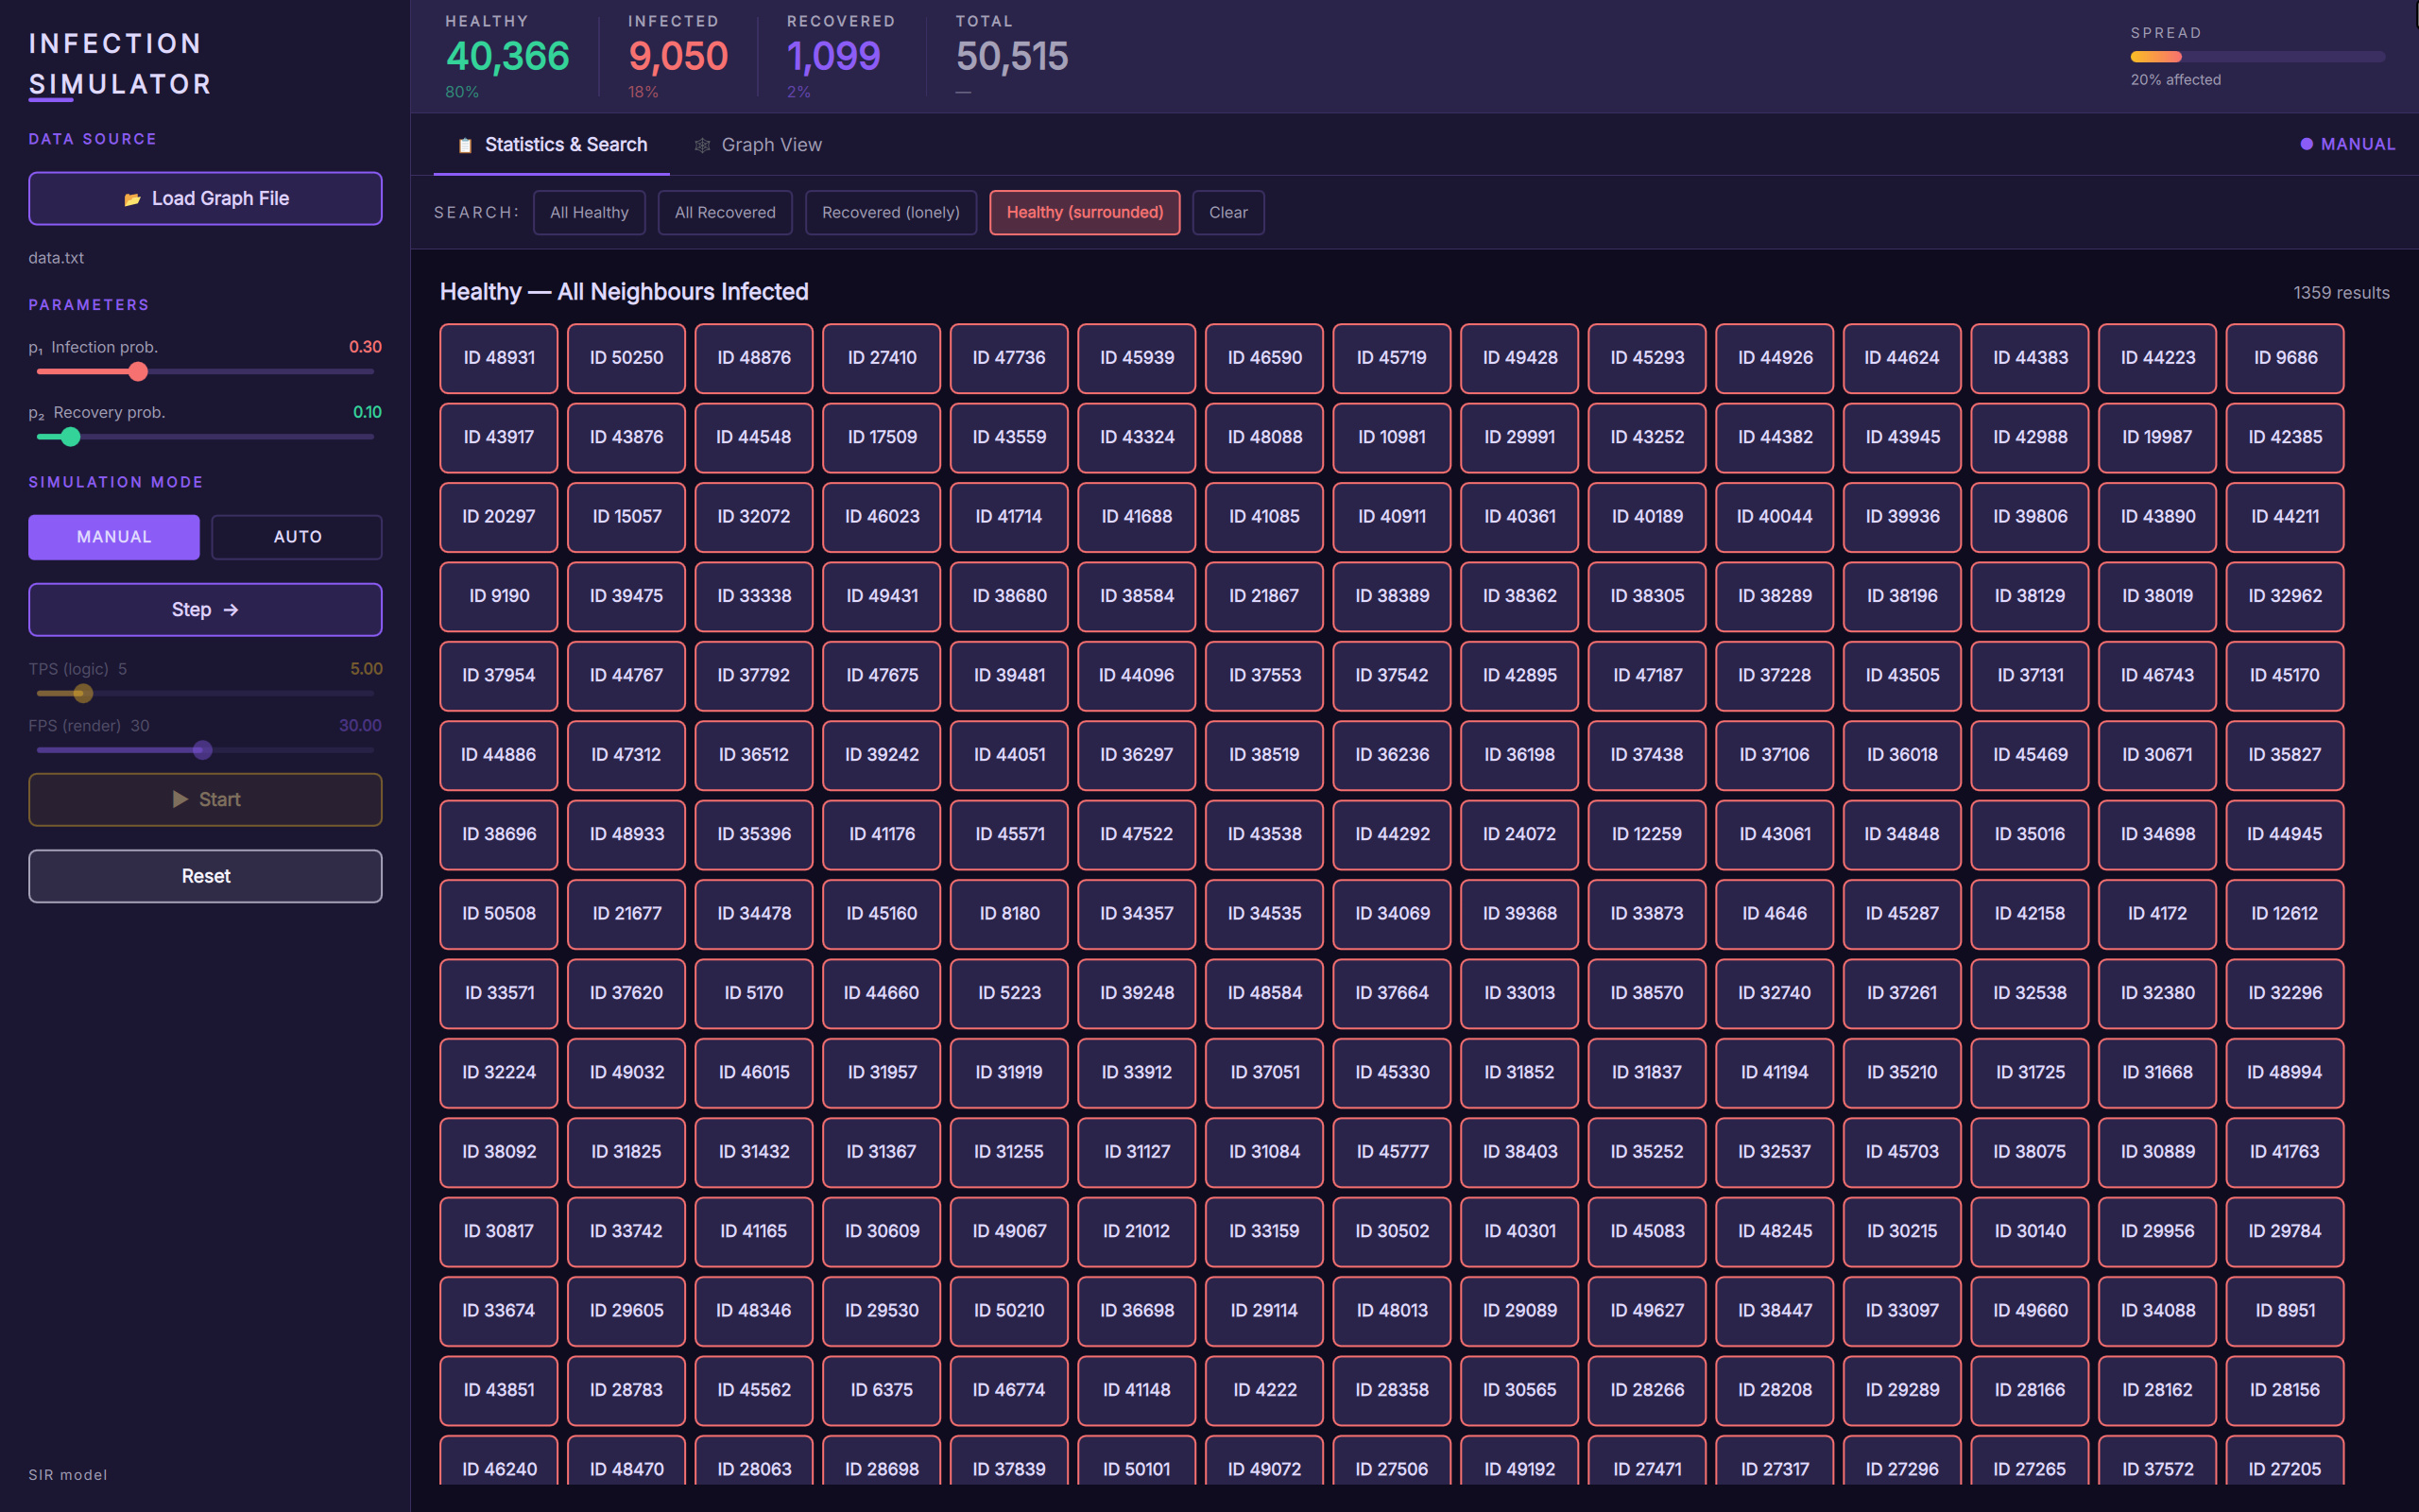 Figure 3.2.2: Пример аналитического запроса

Задача 3. Распространение слухов
В городе проживает $n+1$ человек. Один из них узнаёт новость и передаёт её другому, тот — следующему, и так далее. На каждом шаге каждый знающий новость выбирает $N$ случайных адресатов из $n$ остальных жителей и сообщает новость им. Требуется определить вероятность того, что новость будет передана $r$ раз без: а) возвращения к первому узнавшему (режим ReturnToSender); б) повторного сообщения кому-либо (режим RepeatedMessage).

Модель и алгоритм
Процесс моделируется на полном графе из $n+1$ вершин. Вершина $0$ — источник. Состояние системы — булев массив knows размера $n+1$, изначально knows[0] = true.

Ядро симуляции
Listing 3.3.1: Метод run() — выполнение одного эксперимента
std::pair<bool, std::vector<Simulation::GraphNode>>
Simulation::run(size_t r, int seed) {
m_rng = std::mt19937(seed);
std::uniform_int_distribution<int> dist(0, m_n);
std::vector<bool> knows(m_n + 1, false);
knows[0] = true;
std::vector<GraphNode> graph;

for (size_t step = 0; step < r; ++step) {
std::vector<size_t> knowers;
for (size_t i = 0; i <= m_n; ++i)
if (knows[i]) knowers.push_back(i);

for (size_t sender : knowers) {
for (size_t j = 0; j < m_N; ++j) {
int target;
do { target = dist(m_rng); }
while (static_cast<size_t>(target) == sender);

if (m_mode == Mode::ReturnToSender) {
if (target == 0) {
graph.push_back({sender, 0, step});
return {false, graph};
}
} else {
if (knows[static_cast<size_t>(target)]) {
graph.push_back({sender,
static_cast<size_t>(target), step});
return {false, graph};
}
}
graph.push_back({sender,
static_cast<size_t>(target), step});
knows[static_cast<size_t>(target)] = true;
}
}
}
return {true, graph};
}

Визуализация и результаты
Интерфейс позволяет настраивать $n$, $r$, $N$, $K$, выбирать режим и запускать моделирование в пошаговом или быстром пакетном режиме.
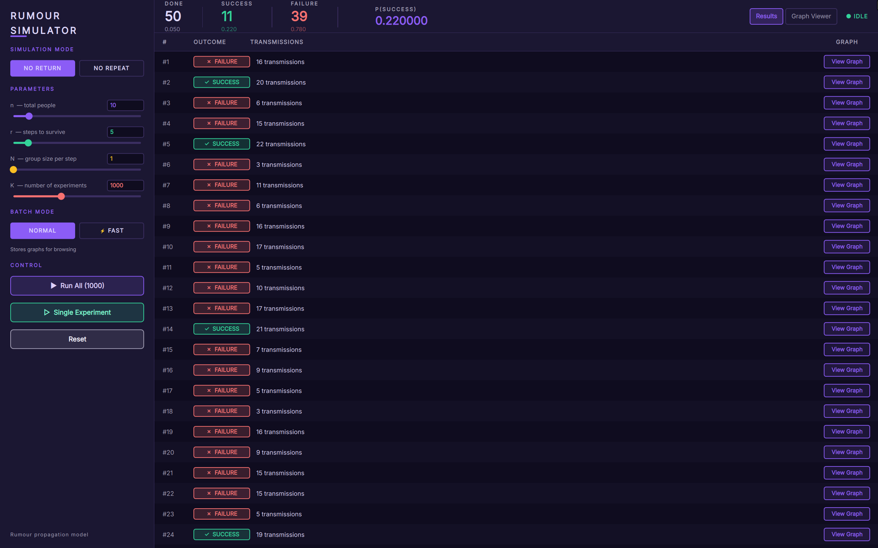 Figure 3.3.1: Интерфейс приложения: настройка параметров, статистика, граф передачи
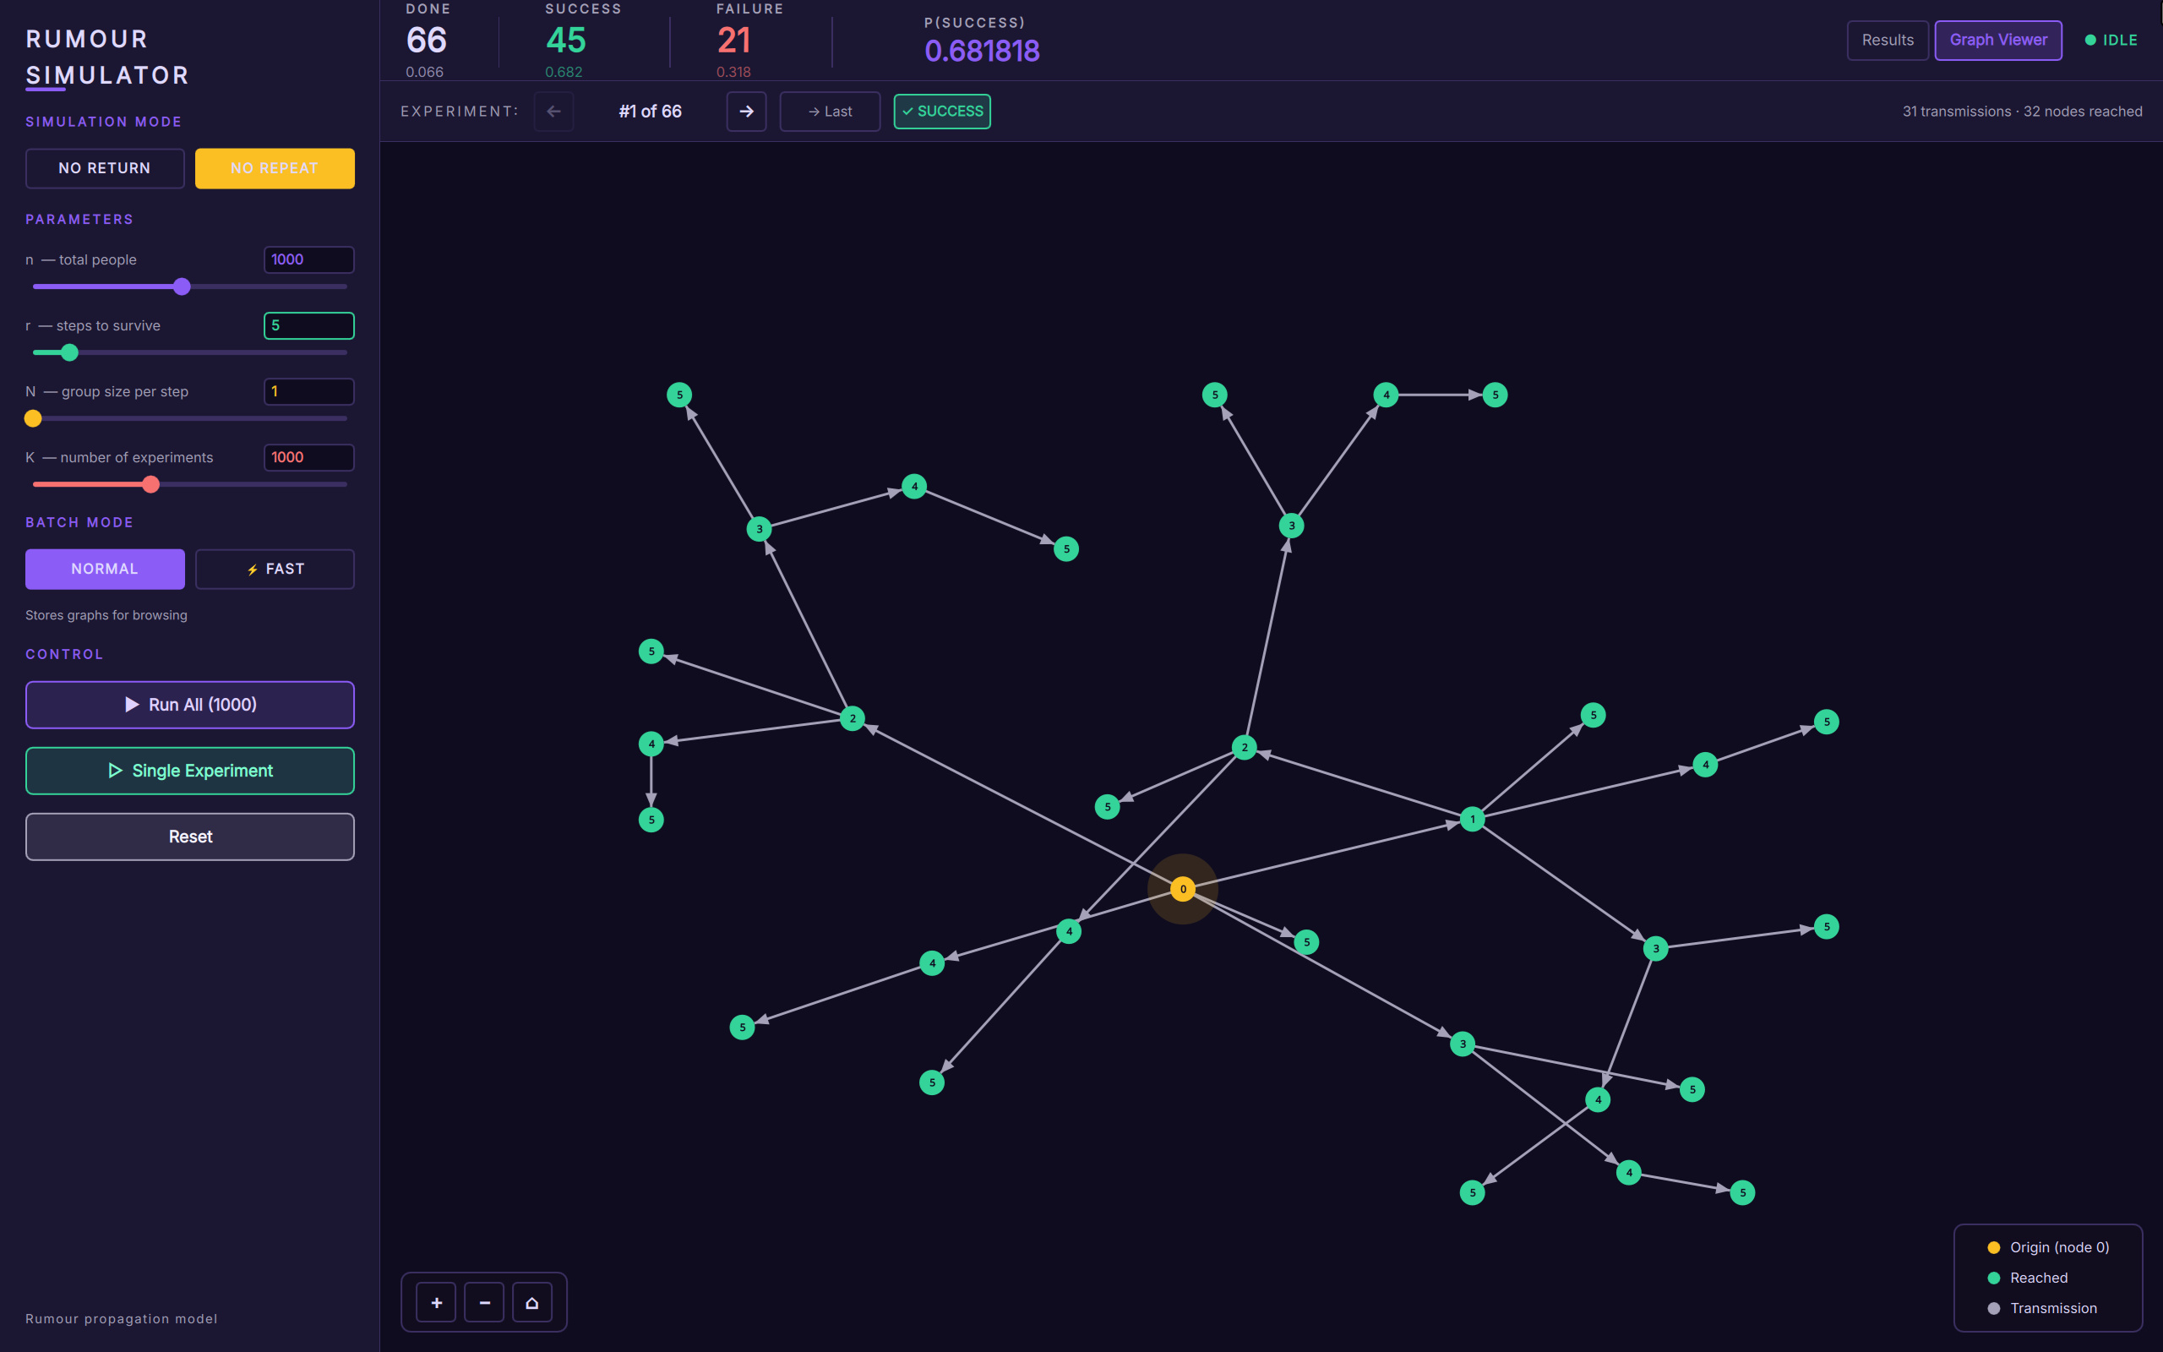 Figure 3.3.2: Граф успешного эксперимента
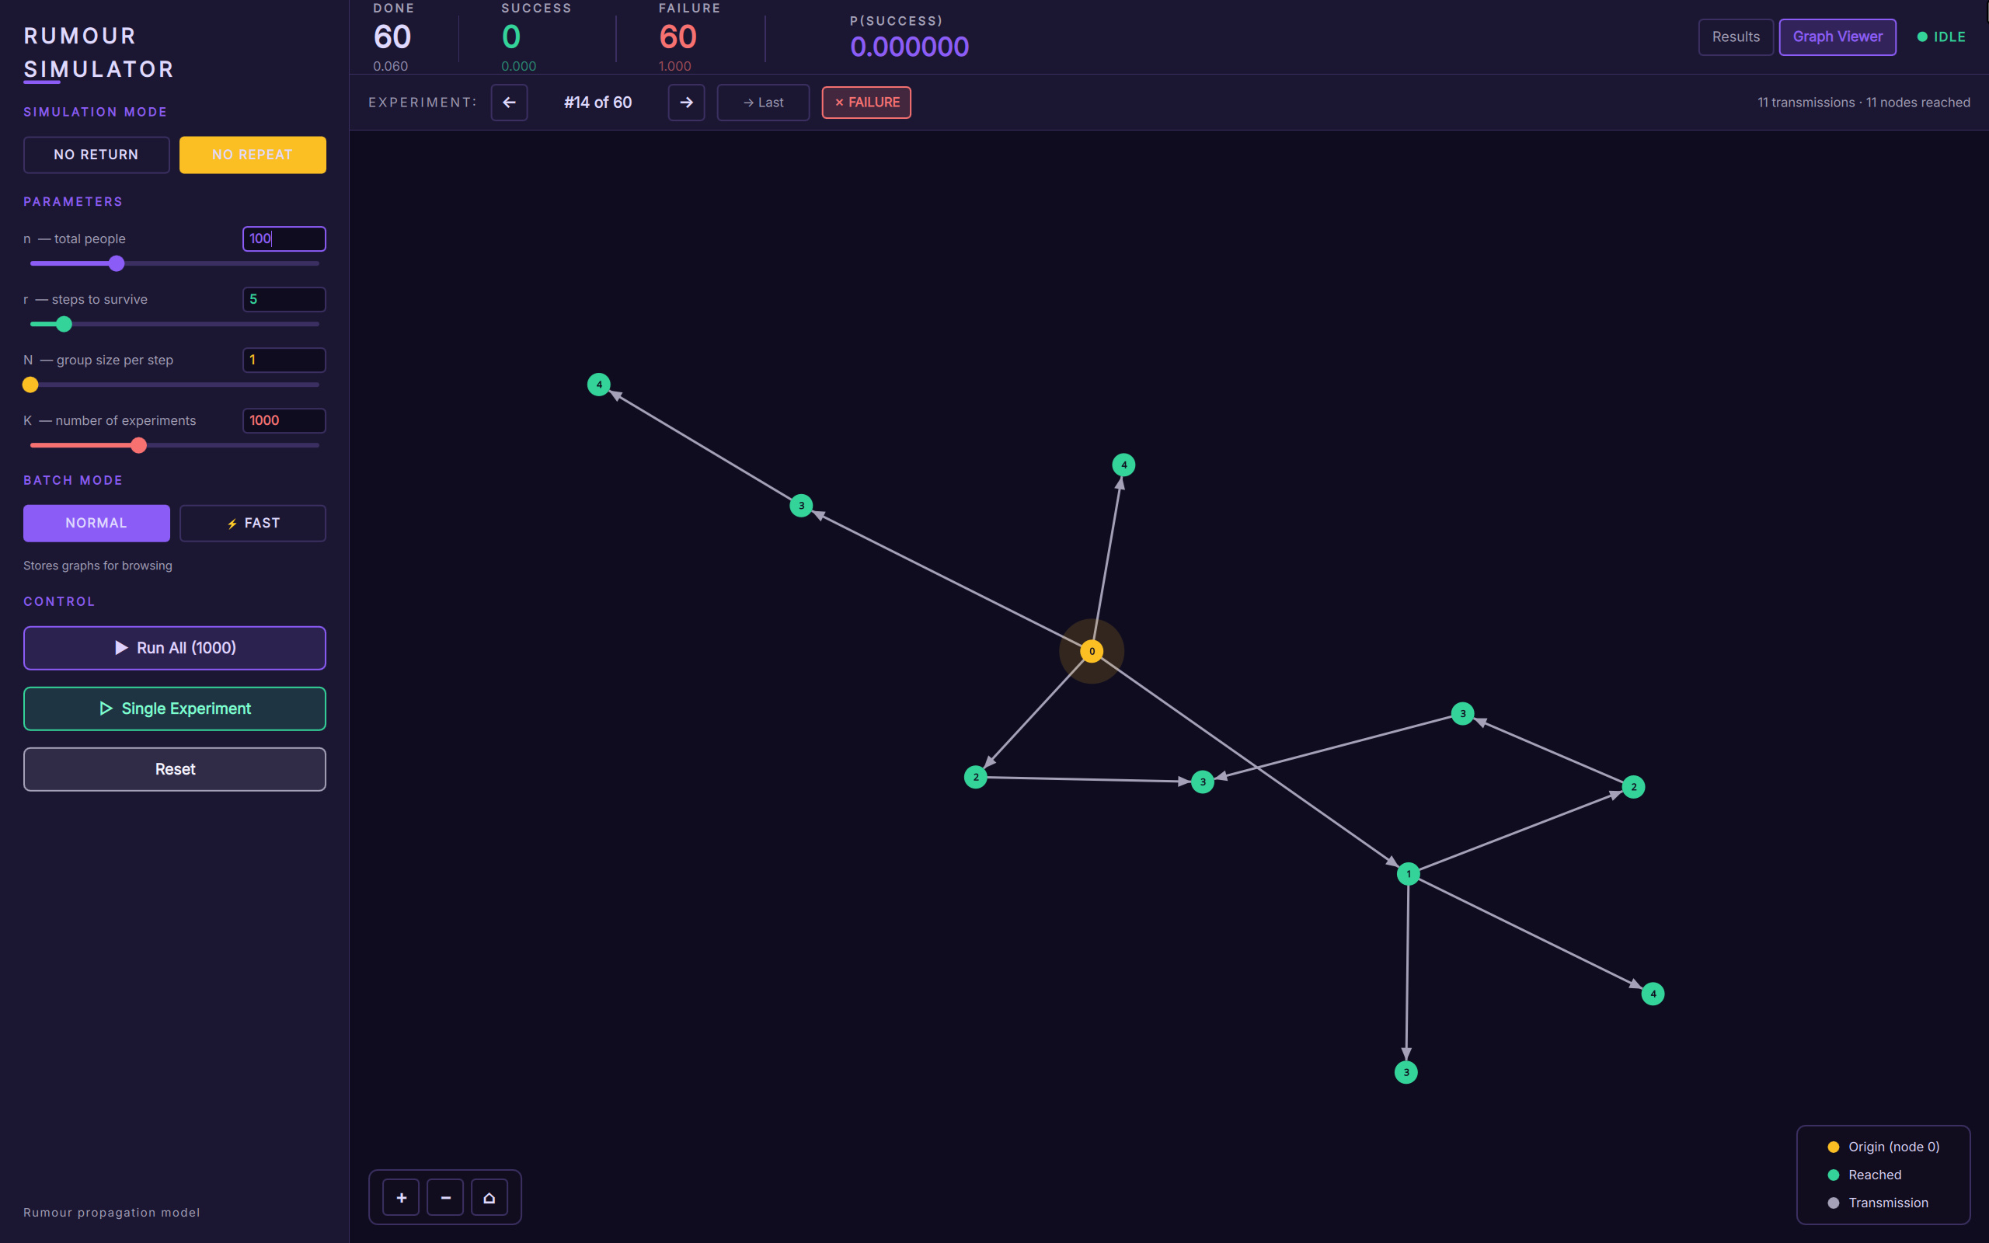 Figure 3.3.3: Граф неудачного эксперимента

Задача 4. Моделирование движения материальной точки со случайным шагом
На координатной плоскости $xOy$ материальная точка движется с постоянным шагом $h$ по оси абсцисс, стартуя из точки $(0; Y)$. Закон движения по оси ординат определяется случайной величиной $s$, принимающей значения $\{s_1, s_2, \ldots, s_n\}$.

Законы распределения случайной величины $s$
Поддерживаются четыре распределения:
- Равномерное — каждое значение $s_j$ выбирается с равной вероятностью $1/n$.
- Биномиальное — индекс $j$ выбирается по биномиальному закону $\operatorname{Bin}(m, p)$.
- Конечное геометрическое — $P(j) \propto (1-p)^{j} p$.
- Дискретное треугольное — $\operatorname{Tri}(a, b, c)$ дискретизируется округлением.
Listing 3.4.1: Генерация случайного шага
double PointWalkSimulation::sample_step() {
int n = (int)m_cfg.steps.size() - 1;
if (n < 0) return 0.0;

switch (m_cfg.dist) {
case Distribution::Uniform: {
std::uniform_int_distribution<int> d(0, n);
return m_cfg.steps[d(m_rng)];
}
case Distribution::Binomial: {
std::binomial_distribution<int>
d(m_cfg.binom_trials, m_cfg.binom_p);
int k = d(m_rng) % (n + 1);
return m_cfg.steps[k];
}
case Distribution::FiniteGeometric: {
std::vector<double> weights(n + 1);
double sum = 0.0;
for (int i = 0; i <= n; i++) {
weights[i] = std::pow(1.0 - m_cfg.geom_p, i)
* m_cfg.geom_p;
sum += weights[i];
}
for (auto& w : weights) w /= sum;
std::discrete_distribution<int>
d(weights.begin(), weights.end());
return m_cfg.steps[d(m_rng)];
}
case Distribution::DiscreteTriangular: {
std::uniform_real_distribution<double> u01(0.0, 1.0);
double u = u01(m_rng);
double Fc = (m_cfg.tri_b - m_cfg.tri_a)
/ (m_cfg.tri_c - m_cfg.tri_a);
double sample;
if (u < Fc)
sample = m_cfg.tri_a
+ std::sqrt(u * (m_cfg.tri_c - m_cfg.tri_a)
* (m_cfg.tri_b - m_cfg.tri_a));
else
sample = m_cfg.tri_c
- std::sqrt((1.0 - u) * (m_cfg.tri_c - m_cfg.tri_a)
* (m_cfg.tri_c - m_cfg.tri_b));
int best = 0;
double bestDist = std::abs(m_cfg.steps[0] - sample);
for (int i = 1; i <= n; i++) {
double d = std::abs(m_cfg.steps[i] - sample);
if (d < bestDist) { bestDist = d; best = i; }
}
return m_cfg.steps[best];
}
}
return 0.0;
}

Ядро симуляции
Класс PointWalkSimulation инкапсулирует параметры моделирования и генератор псевдослучайных чисел std::mt19937.
Listing 3.4.2: Метод генерации одной траектории
WalkResult PointWalkSimulation::run_single() {
WalkResult r;
r.start_y = m_cfg.Y;
int steps = m_cfg.x_steps;
r.xs.reserve(steps + 1);
r.ys.reserve(steps + 1);

double x = 0.0, y = m_cfg.Y;
r.xs.push_back(x);
r.ys.push_back(y);
for (int i = 0; i < steps; i++) {
x += m_cfg.h;
y += sample_step();
r.xs.push_back(x);
r.ys.push_back(y);
}
r.crossings = count_crossings(r.ys);
return r;
}
Listing 3.4.3: Подсчёт пересечений оси абсцисс
int PointWalkSimulation::count_crossings(
const std::vector<double>& ys) {
int cnt = 0;
for (size_t i = 1; i < ys.size(); i++) {
double a = ys[i - 1];
double b = ys[i];
if (a == 0.0 && b != 0.0) { cnt++; continue; }
if (b == 0.0) { cnt++; continue; }
if ((a > 0.0) != (b > 0.0)) cnt++;
}
return cnt;
}

Конфигурационный файл
Параметры моделирования загружаются из JSON-файла:
Listing 3.4.4: Пример конфигурационного файла config.json
{
"h": 1.5,
"Y": 0.0,
"x_steps": 50,
"K": 20,
"l": 2,
"N_simulations": 500,
"distribution": "uniform",
"steps": [-2.0, -1.0, 0.0, 1.0, 2.0],
"binomial_trials": 4,
"binomial_p": 0.5,
"geometric_p": 0.4,
"triangular_a": 0.0,
"triangular_b": 0.5,
"triangular_c": 1.0
}

Графический интерфейс
Приложение построено на Qt6 Quick. Интерфейс содержит боковую панель управления и центральную область с графиком траектории.
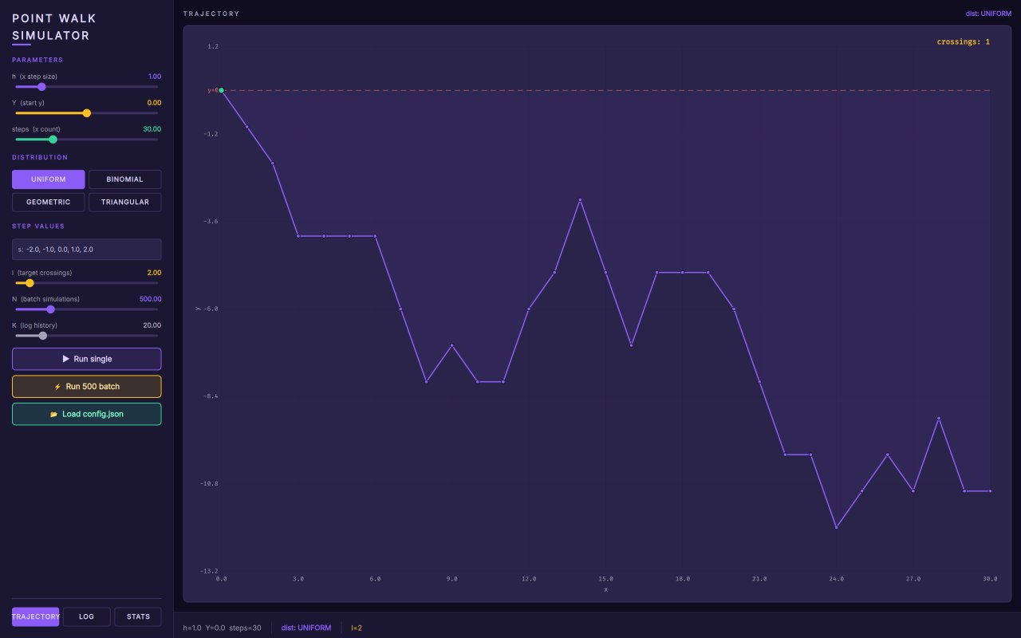 Figure 3.4.1: Интерфейс приложения: панель управления и график траектории

Задача 5. Кластеры и \(k\)-паттерны
Дана серия из $M$ кластеров, каждый содержит $n$ ячеек. В каждую ячейку помещается символ из алфавита $A$ мощности $r$. Лексема длины $k$ называется \(k\)-паттерном. Два соседних кластера соединяемы по заданному \(k\)-паттерну, если конкатенация некоторого суффикса левого кластера с некоторым префиксом правого кластера в точности даёт этот паттерн.

Модель и критерий соединяемости
Кластеры $C_i$ и $C_{i+1}$ соединяемы по паттерну $P$ длины $k$, если существуют натуральные $a$ и $b$ такие, что:
$$a + b = k, \quad 1 \le a \le n-1, \quad 1 \le b \le n-1$$ $$\operatorname{suffix}_a(C_i) \oplus \operatorname{prefix}_b(C_{i+1}) = P$$

Алгоритм проверки соединяемости
Listing 3.5.1: Метод проверки соединяемости двух соседних кластеров
bool ClusterSimulator::are_connected(
const std::string& left,
const std::string& right) const {
for (int a = 1; a < m_cells_per_cluster
&& a < m_pattern_length; ++a) {
int b = m_pattern_length - a;
if (b < 1 || b >= m_cells_per_cluster) continue;

std::string suffix = left.substr(
m_cells_per_cluster - a, a);
std::string prefix = right.substr(0, b);

if (suffix + prefix == m_pattern) return true;
}
return false;
}

Генерация кластеров
Кластеры генерируются побуквенно методом обратного преобразования, согласно заданному распределению вероятностей на алфавите.
Listing 3.5.2: Генерация одного кластера
std::string ClusterSimulator::generate_cluster() {
std::string cluster;
for (int i = 0; i < m_cells_per_cluster; ++i) {
double r = m_distribution(m_generator);
for (size_t j = 0; j < m_cumulative.size(); ++j) {
if (r < m_cumulative[j]) {
cluster += m_symbols[j];
break;
}
}
}
return cluster;
}

Результаты моделирования
Эксперименты проведены при $M = 10$, $n = 5$, $k = 3$, $A = \{0, 1\}$, $C = 10^6$.
В первом эксперименте с равномерным распределением ($P(0)=P(1)=0.5$) и паттерном $101$ распределение числа соединяемых пар $D$ близко к симметричному с максимумом в точке $D = 3$: $P(D=3) \approx 0.275$, на краях $P(D=0) \approx 0.039$ и $P(D=7) \approx 0.001$ ($P(D=8) \approx 0.000$). Вероятность одновременной соединяемости всех девяти пар составляет $P_{\text{all}} \approx 0.039$.
При смещённом распределении ($P(1) = 0.7$, паттерн $101$) соединяемость резко возрастает: $P_{\text{all}} \approx 0.182$, максимум смещается в область больших $D$ ($P(D=6) \approx 0.290$), а вероятность малых $D$ становится пренебрежимо малой ($P(D=0) \approx 0.001$).
Паттерн $111$ при равномерном распределении практически не даёт соединяемых пар: $P_{\text{all}} \approx 0.000$, а с вероятностью $P(D \le 2) \approx 0.990$ соединяемыми оказываются не более двух пар из рядом стоящих кластеров; значения $D \ge 4$ практически не наблюдаются.
При равномерном распределении и паттерне $101$ распределение $D$ близко к симметричному с максимумом в $D = 3$. При смещённом распределении ($P(1) = 0.7$) вероятность всех соединяемых пар резко возрастает. Паттерн $111$ при равномерном распределении практически не даёт соединяемых пар.

Задача 6. Ступенчатая фигура
Дан отрезок $[0; M]$, $M > 0$, разбитый на отрезки длины $h$. На каждом подотрезке определена случайная величина $\xi$, принимающая значения из множества $\{0, \tau, 2\tau, \ldots, n\tau\}$.

Математическая модель
$$f(x) = \xi_i, \quad x \in (x_{i-1}, x_i], \quad i = 1, \ldots, N$$
Ступенчатая фигура называется строго возрастающей лестницей, если $\xi_1 < \xi_2 < \cdots < \xi_N$.

Ядро симуляции
Listing 3.6.1: Генерация одного значения $\xi_i$
double StaircaseSimulation::sample_one() {
int n = m_cfg.n_values;
double tau = m_cfg.tau;

switch (m_cfg.dist) {
case Distribution::Uniform: {
std::uniform_int_distribution<int> d(0, n);
return d(m_rng) * tau;
}
case Distribution::Binomial: {
std::binomial_distribution<int>
d(m_cfg.binom_trials, m_cfg.binom_p);
int k = d(m_rng);
return (k % (n + 1)) * tau;
}
case Distribution::FiniteGeometric: {
std::vector<double> weights(n + 1);
double sum = 0.0;
for (int i = 0; i <= n; i++) {
weights[i] = std::pow(1.0 - m_cfg.geom_p, i)
* m_cfg.geom_p;
sum += weights[i];
}
for (auto& w : weights) w /= sum;
std::discrete_distribution<int>
d(weights.begin(), weights.end());
return d(m_rng) * tau;
}
case Distribution::DiscreteTriangular: {
// ... обратное преобразование
return best * tau;
}
}
return 0.0;
}
Listing 3.6.2: Проверка строгой возрастаемости
bool StaircaseSimulation::check_strictly_increasing(
const std::vector<double>& v) {
for (size_t i = 1; i < v.size(); i++)
if (v[i] <= v[i - 1]) return false;
return !v.empty();
}

Графический интерфейс
Приложение построено на Qt6 Quick. Боковая панель содержит настройки параметров и область статистики. Сгенерированные ступенчатые фигуры отображаются на сетке по 6 штук на страницу с пагинацией.
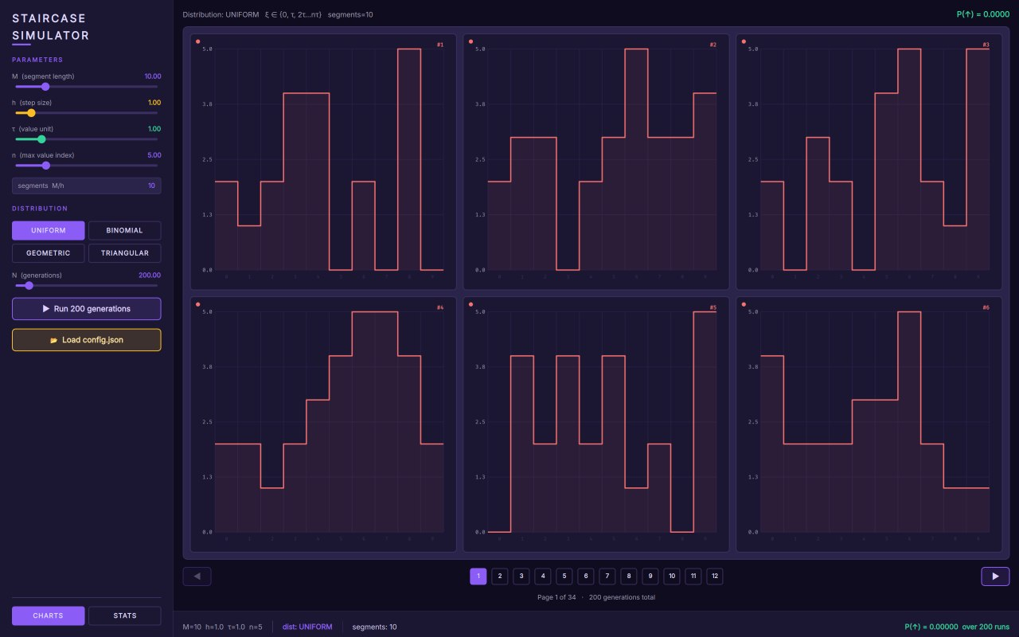 Figure 3.6.1: Интерфейс приложения: панель управления, статистика и сетка фигур

Задача 7. Комплексная плоскость и случайные блуждания с фиксированным шагом
Рассматривается случайное блуждание на комплексной плоскости с фиксированной длиной шага. Направление каждого шага выбирается из конечного набора равноотстоящих углов.

Математическая модель
$$z_k = z_{k-1} + \rho \cdot e^{i\frac{2\pi}{n}\xi_k}, \qquad z_0 = 0$$
$$\begin{cases} x_k = x_{k-1} + \rho \cos\!\big(\frac{2\pi}{n}\xi_k\big) \\[4pt] y_k = y_{k-1} + \rho \sin\!\big(\frac{2\pi}{n}\xi_k\big) \end{cases} \qquad (x_0, y_0) = (0, 0)$$
Поддерживаются четыре закона распределения индекса $\xi_k$: равномерное, биномиальное, усечённое геометрическое и дискретное треугольное.
Table 3.7.1: Законы распределения индекса направления $\xi_k$
Распределение | Функция вероятности | Параметры
Равномерное | $P(\xi = j) = 1/n$ | ---
Биномиальное | $P(\xi = j) = \binom{m}{j} p^j (1-p)^{m-j}$ (mod $n$) | $m$, $p$
Геометрическое (ус.) | $P(\xi = j) = \frac{p(1-p)^j}{\sum_{i=0}^{n-1} p(1-p)^i}$ | $p$
Дискр. треугольное | отображение Triangular$(a,b,c)$ на $\{0,\ldots,n-1\}$ | $a$, $b$, $c$
Блуждание считается вернувшимся в начало координат, если $\|z_k\| = \sqrt{x_k^2 + y_k^2} < \varepsilon$.

Ядро симуляции
Listing 3.7.1: Метод симуляции одного блуждания
WalkResult ComplexWalkSimulation::run_single() {
WalkResult r;
r.path.push_back({0.0, 0.0});
for (int step = 1; step <= m_cfg.K; step++) {
int xi = sample_xi();
double dx = m_cfg.rho
* std::cos(2.0 * M_PI / m_cfg.n * xi);
double dy = m_cfg.rho
* std::sin(2.0 * M_PI / m_cfg.n * xi);
Point2D pt{r.path.back().x + dx,
r.path.back().y + dy};
r.path.push_back(pt);
if (std::hypot(pt.x, pt.y) < m_cfg.epsilon) {
r.returned = true;
r.return_step = step;
return r;
}
}
r.returned = false;
r.return_step = -1;
return r;
}
Listing 3.7.2: Генерация индекса направления для треугольного распределения
int ComplexWalkSimulation::sample_xi_triangular() {
double u = std::uniform_real_distribution<double>(
0.0, 1.0)(m_rng);
double fc = (m_cfg.tri_c - m_cfg.tri_a);
double fb = (m_cfg.tri_b - m_cfg.tri_a) / fc;
double s;
if (u <= fb) {
s = m_cfg.tri_a
+ std::sqrt(u * fc * (m_cfg.tri_b - m_cfg.tri_a));
} else {
s = m_cfg.tri_c
- std::sqrt((1.0 - u) * fc
* (m_cfg.tri_c - m_cfg.tri_b));
}
int idx = static_cast<int>(
s / fc * (m_cfg.n - 1) + 0.5);
return std::clamp(idx, 0, m_cfg.n - 1);
}

Графический интерфейс
Приложение построено на Qt6 Quick. Левая панель содержит органы управления параметрами; правая область отображает траекторию или статистику. Визуализация на комплексной плоскости с координатной сеткой и маркерами начала/конца. Траектории, вернувшиеся в начало, выделяются зелёным цветом.
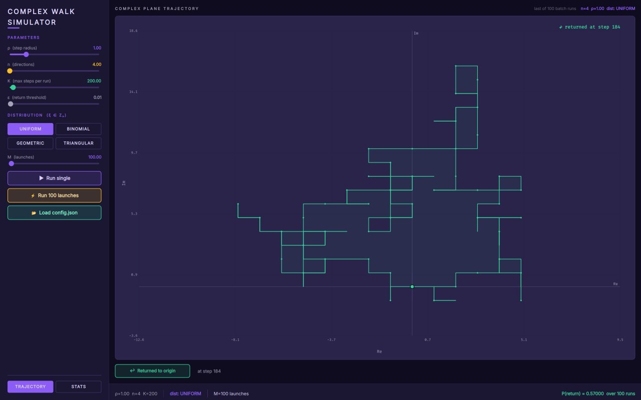 Figure 3.7.1: Интерфейс приложения: панель управления и траектория на комплексной плоскости

Задача 8. Моделирование взрыва бочки с бензином
Рассматривается вероятностная модель разрушения бочки с бензином при многократном обстреле. Каждый выстрел независимо поражает цель с заданной вероятностью. Бочка взрывается при двух и более попаданиях; при одном попадании взрыв происходит с дополнительной условной вероятностью.

Математическая модель
Производится $n$ независимых выстрелов по бочке. Число попаданий $X$ имеет биномиальное распределение:
$$P(X = k) = \binom{n}{k} p^k (1-p)^{n-k}$$
Бочка взрывается при $X \ge 2$ (гарантированный взрыв) и при $X = 1$ с вероятностью $p_1$. Вероятность взрыва:
$$P(\text{взрыв}) = 1 - (1-p)^n - n p (1-p)^{n-1} (1-p_1)$$

Программная реализация
Задача реализована в виде консольного приложения, использующего шаблонный класс TaskRunner.
Listing 3.8.1: Лямбда-функция одного испытания
auto experiment = [p, p1, n](auto& rng) -> bool {
std::bernoulli_distribution hit(p);

int hits = 0;
for (int i = 0; i < n; i++)
if (hit(rng)) ++hits;

if (hits == 0) return false;
if (hits >= 2) return true;

return std::bernoulli_distribution(p1)(rng);
};
Listing 3.8.2: Основная функция с разбором аргументов
int main(int argc, char** argv) {
if (argc != 5) { print_usage(argv[0]); return 1; }

double p = std::stod(argv[1]);
double p1 = std::stod(argv[2]);
int n = std::stoi(argv[3]);
size_t sim = std::stoull(argv[4]);

auto experiment = /* ... lambda above ... */;

TaskRunner runner;
auto results = runner.run(experiment, sim);

auto freq = tally(results);
size_t explosions = freq[true];
double p_explosion = 1.0 * explosions / sim;

std::println("P(barrel explodes) = {:.6f}",
p_explosion);
std::println("P(barrel survives) = {:.6f}",
1.0 - p_explosion);

return 0;
}
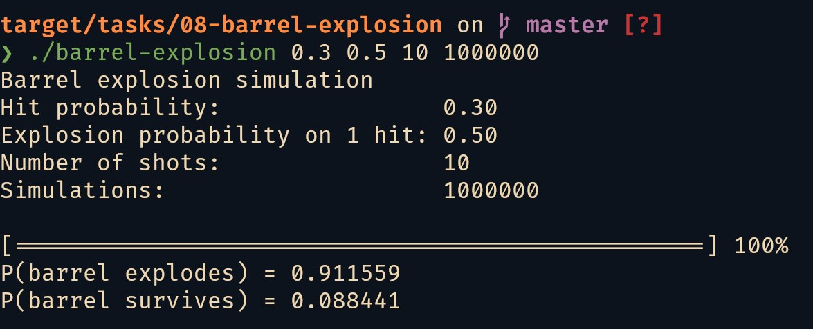 Figure 3.8.1: Результат моделирования взрыва бочки для $p = 0{,}3$, $p_1 = 0{,}5$, $n = 10$

Задача 9. Криптоанализ: совершенная секретность и теорема Шеннона
Рассматривается задача криптоанализа — оценка совершенной секретности шифров на малом пространстве сообщений и ключей.

Математическая модель
Задано конечное пространство сообщений $M = \{m_1, \ldots, m_{|M|}\}$ с априорным распределением $P(m)$ и пространство ключей $K = \{k_1, \ldots, k_{|K|}\}$ с распределением $P(k)$. Шифрование выполняется детерминированной функцией $c = E(m, k)$.
Рассматриваются два алгоритма шифрования:
$$c_i = (m_i + k_{i \bmod |k|}) \bmod 26 \quad \text{(Виженер)}$$
$$c_i = (m_i \oplus k_{i \bmod |k|}) \bmod 26 \quad \text{(Вернам)}$$
Шенноновская совершенная секретность. Шифр обладает совершенной секретностью, если для всех $m \in M$, $c \in C$:
$$P(M = m | C = c) = P(M = m)$$
Апостериорная вероятность вычисляется по формуле Байеса:
$$P(M = m | C = c) = \frac{P(C = c | M = m) \cdot P(M = m)}{P(C = c)}$$

Программная реализация
Анализ выполняется полным перебором всех пар «сообщение—ключ».
Listing 3.9.1: Функция байесовского анализа
void analyze(
const std::vector<std::string>& msgs,
const std::vector<double>& msg_probs,
const std::vector<std::string>& keys,
const std::vector<double>& key_probs,
const std::string& target_cipher,
const std::string& target_msg,
bool use_vigenere)
{
double p_cipher = 0.0;
for (size_t j = 0; j < msgs.size(); j++)
for (size_t s = 0; s < keys.size(); s++)
if (encrypt(msgs[j], keys[s], use_vigenere)
== target_cipher)
p_cipher += msg_probs[j] * key_probs[s];

double p_c_given_m = 0.0;
for (size_t s = 0; s < keys.size(); s++)
if (encrypt(target_msg, keys[s], use_vigenere)
== target_cipher)
p_c_given_m += key_probs[s];

double p_m_given_c =
p_c_given_m * msg_probs[/* idx */] / p_cipher;
}
Listing 3.9.2: Функции шифрования Виженера и Вернама
std::string vigenere_encrypt(
const std::string& msg, const std::string& key)
{
std::string out(msg.size(), 'a');
for (size_t i = 0; i < msg.size(); i++)
out[i] = 'a' + (msg[i] - 'a'
+ key[i % key.size()] - 'a') % 26;
return out;
}

std::string vernam_encrypt(
const std::string& msg, const std::string& key)
{
std::string out(msg.size(), 'a');
for (size_t i = 0; i < msg.size(); i++)
out[i] = 'a' + ((msg[i] - 'a')
^ (key[i % key.size()] - 'a')) % 26;
return out;
}
Программа тестирует четыре сценария: шифр Виженера и шифр Вернама с равномерным и неравномерным распределением ключей. Шифр Вернама с равномерным распределением ключей удовлетворяет условию совершенной секретности; шифр Виженера — нет, несмотря на $|K| \ge |M|$.
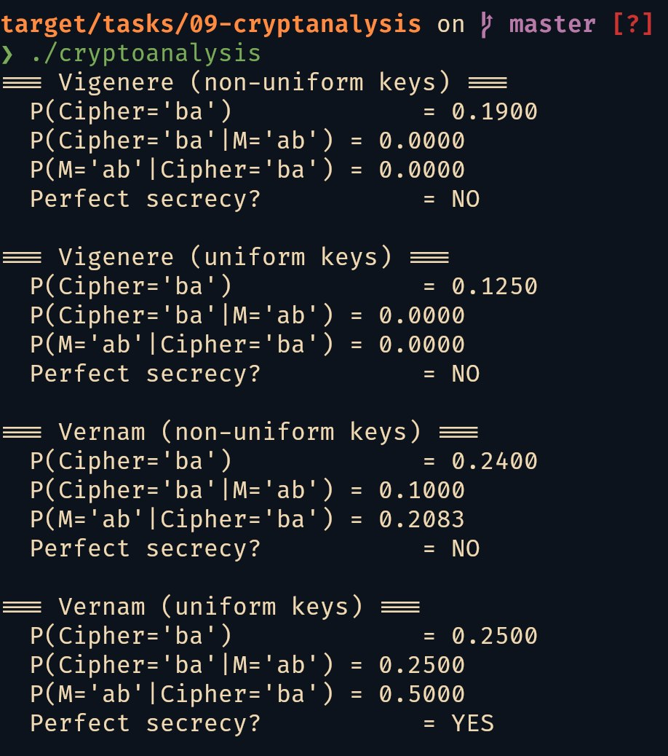 Figure 3.9.1: Результат криптоанализа: вывод программы для всех четырёх сценариев

Задача 10. Подбрасывание монеты из кошелька: байесовская вероятностная модель
Рассматривается байесовская задача: в кошельке находится $n$ монет, ровно $k$ из которых — двуглавые (обе стороны — «орёл»). Наугад выбирается одна монета и подбрасывается 4 раза. Требуется оценить условную вероятность того, что четвёртый бросок выпадет «орлом» при условии, что первые три броска также дали «орла».

Математическая модель
Пусть $D$ — событие «выбрана двуглавая монета», $F$ — событие «выбрана честная монета». Априорные вероятности:
$$P(D) = \frac{k}{n}, \qquad P(F) = \frac{n - k}{n}$$
$$P(\text{4-й орёл} \mid \text{первые 3 орла}) = \frac{P(4H)}{P(3H)} = \frac{15k + n}{2(7k + n)}$$
Частные случаи: $k = 0$ — $P = 1/2$; $k = n$ — $P = 1$; $n = 10, k = 3$ — $P = 55/62 \approx 0{,}8871$.

Программная реализация
Listing 3.10.1: Лямбда-функция испытания: выбор монеты и четыре броска
auto experiment = [n, k](auto& rng)
-> std::pair<bool, bool>
{
std::uniform_int_distribution<int> coin_dist(0, n - 1);
std::bernoulli_distribution fair(0.5);

int coin = coin_dist(rng);
bool double_headed = (coin < k);

bool t1 = double_headed ? true : fair(rng);
bool t2 = double_headed ? true : fair(rng);
bool t3 = double_headed ? true : fair(rng);
bool t4 = double_headed ? true : fair(rng);

bool first_three = t1 && t2 && t3;
return {first_three, first_three && t4};
};
Listing 3.10.2: Основная функция: оценка вероятности
int main(int argc, char** argv) {
int n = std::stoi(argv[1]);
int k = std::stoi(argv[2]);
size_t sim = std::stoull(argv[3]);

auto experiment = /* ... */;

TaskRunner runner;
auto results = runner.run(experiment, sim);

size_t three_heads = 0, four_heads = 0;
for (auto [cond, full] : results) {
if (cond) three_heads++;
if (full) four_heads++;
}

double p = 1.0 * four_heads / three_heads;
std::println(
"P(4th heads | first 3 heads) = {:.6f}", p);
return 0;
}
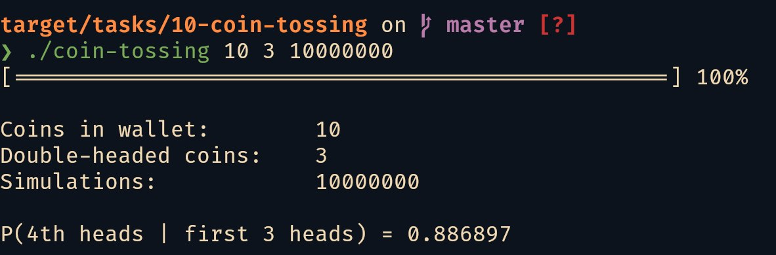 Figure 3.10.1: Результат моделирования для $n = 10$, $k = 3$, $10^7$ испытаний

Задача 11. Дискретная случайная величина и её числовые характеристики
Разработана библиотека для работы с произвольными дискретными случайными величинами. Программа вычисляет числовые характеристики и визуализирует PMF и CDF.

Математическая модель
Дискретная случайная величина $X$ задаётся множеством пар «значение—вероятность»: $\{(x_1, p_1), (x_2, p_2), \ldots, (x_n, p_n)\}$.
$$\mu = \mathbb{E}[X] = \sum_{i=1}^{n} x_i \cdot p_i$$
$$\sigma^2 = \mathbb{D}[X] = \sum_{i=1}^{n} (x_i - \mu)^2 \cdot p_i$$
$$\gamma_1 = \frac{\mathbb{E}[(X - \mu)^3]}{\sigma^3} = \frac{\sum_{i=1}^{n} (x_i - \mu)^3 \cdot p_i}{\sigma^3}$$
$$\gamma_2 = \frac{\mathbb{E}[(X - \mu)^4]}{\sigma^4} - 3 = \frac{\sum_{i=1}^{n} (x_i - \mu)^4 \cdot p_i}{\sigma^4} - 3$$
Для независимых дискретных случайных величин $X$ и $Y$ определены сумма (свёртка) и произведение:
$$P(X + Y = z) = \sum_{x_i + y_j = z} p_i \cdot q_j$$
$$P(X \cdot Y = z) = \sum_{x_i \cdot y_j = z} p_i \cdot q_j$$

Программная реализация
Listing 3.11.1: Интерфейс класса DiscreteRandomVariable
class DiscreteRandomVariable {
public:
DiscreteRandomVariable(
std::vector<std::pair<double, double>> data);

std::vector<std::pair<double, double>> pmf() const;
std::vector<std::pair<double, double>> cdf() const;

double expectation() const;
double variance() const;
double skewness() const;
double kurtosis() const;

DiscreteRandomVariable operator+(
const DiscreteRandomVariable& other) const;
DiscreteRandomVariable operator*(
const DiscreteRandomVariable& other) const;
DiscreteRandomVariable operator*(double scalar) const;

void normalize();
void save_to_file(const std::string& path) const;
static DiscreteRandomVariable load_from_file(
const std::string& path);

private:
std::map<double, double> m_data;
void validate() const;
};
Приложение построено на GLFW + ImGui + ImPlot и визуализирует три графика: столбчатую диаграмму PMF, ступенчатую CDF и полигон распределения.
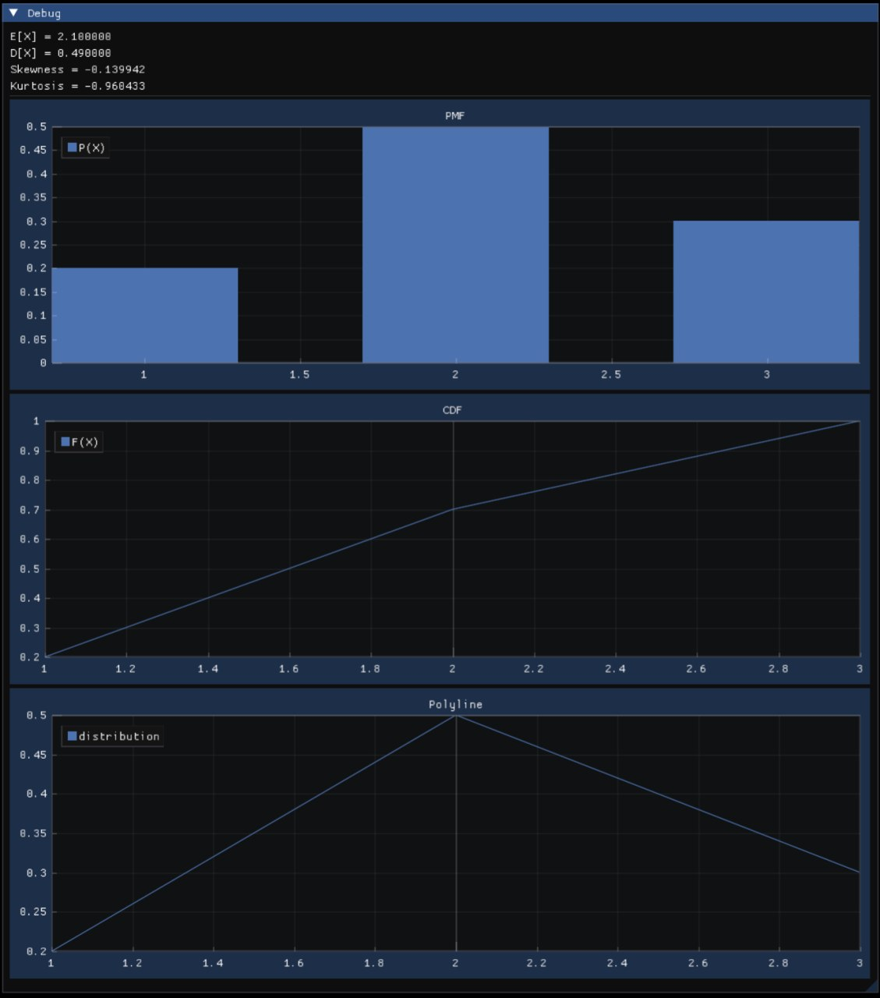 Figure 3.11.1: Визуализация дискретной случайной величины: PMF, CDF и полигон распределения

Задача 12. Моделирование Бюффона
Реализована классическая задача Бюффона о бросании иглы на плоскость с параллельными линиями. Методом Монте-Карло оценивается вероятность пересечения иглой линии.

Ядро симуляции
Listing 3.12.1: Класс NeedleSimulation
struct NeedleResult {
double x;
double phi;
bool crosses;
};

class NeedleSimulation {
public:
NeedleSimulation(double d, double L);
NeedleResult run_single();
std::vector<NeedleResult> run_batch(int n);
private:
double m_d, m_L;
std::mt19937 m_rng;
std::uniform_real_distribution<double> m_dist_x;
std::uniform_real_distribution<double> m_dist_phi;
};
Listing 3.12.2: Метод runsingle() — одно бросание иглы
NeedleResult NeedleSimulation::run_single() {
double x = m_dist_x(m_rng);
double phi = m_dist_phi(m_rng);
bool crosses = x <= (m_L / 2.0) * std::sin(phi);
return {x, phi, crosses};
}

Аналитический вывод вероятности пересечения
Пусть $d$ — расстояние между параллельными линиями, $L$ — длина иглы ($L \le d$). Положение иглы характеризуется: $x \sim U(0, d/2)$ — расстояние от середины иглы до ближайшей линии; $\varphi \sim U(0, \pi/2)$ — острый угол между иглой и линией.
Игла пересекает линию, если $x \le \frac{L}{2} \sin \varphi$. Вероятность пересечения:
$$P_{\text{cross}} = \frac{2L}{\pi d}$$
Этот результат позволяет оценивать число $\pi$ методом Монте-Карло: $\hat{\pi} \approx 2L / (d \cdot \hat{P}_{\text{cross}})$.

Графический интерфейс
Приложение построено на Qt6 Quick и предоставляет два режима работы.
Пакетный режим. Пользователь задаёт число бросаний $N$ (100—100 000) и запускает симуляцию.
Визуальный режим. Каждая игла отображается на холсте: пересекающие линии иглы окрашиваются красным, не пересекающие — фиолетовым.
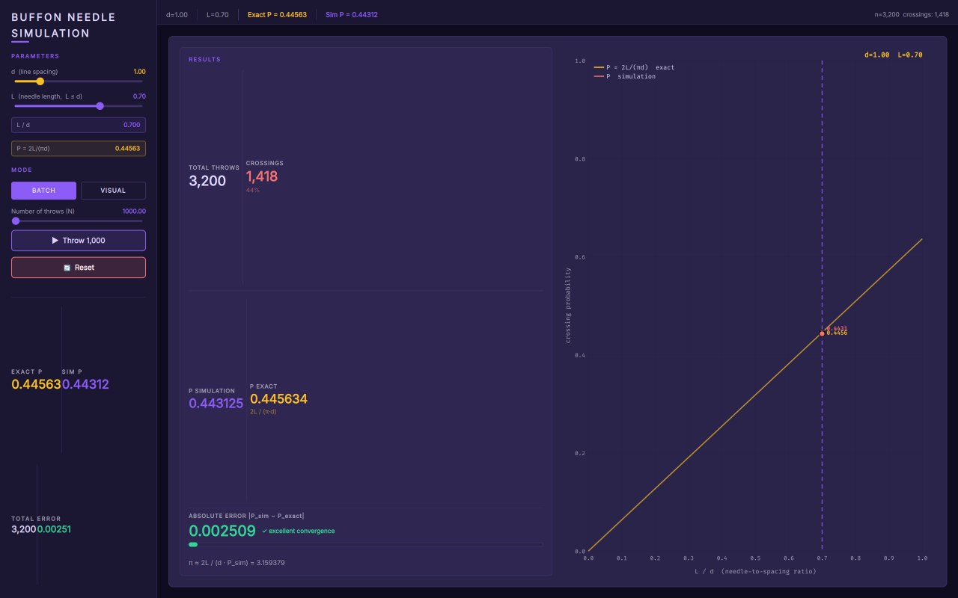 Figure 3.12.1: Интерфейс приложения в пакетном режиме
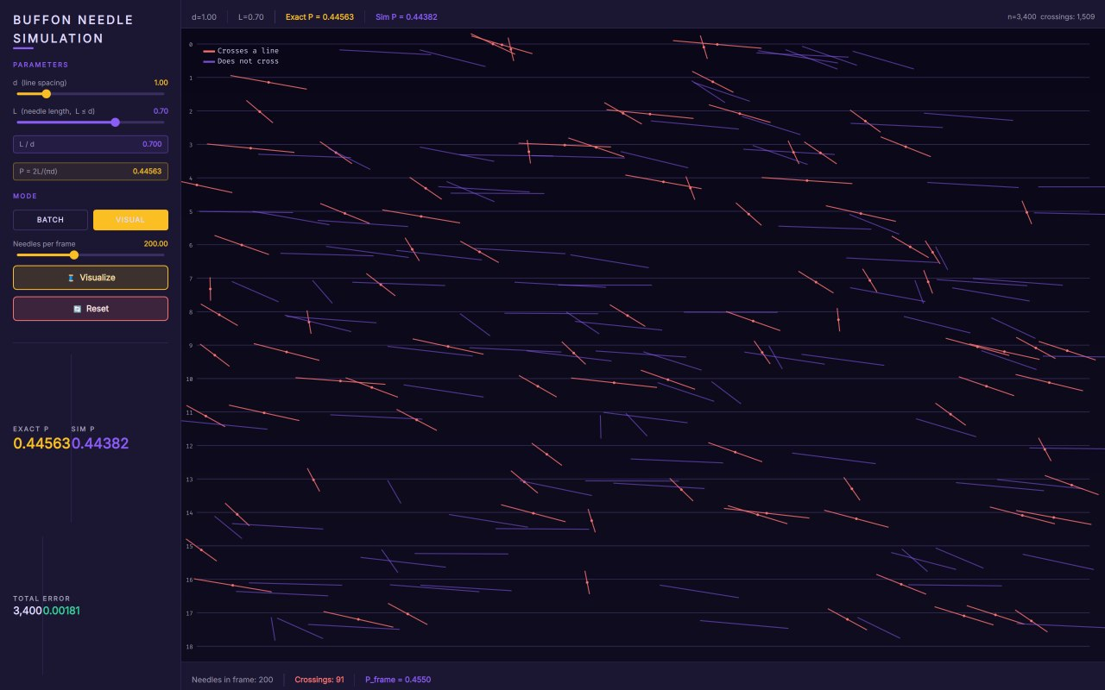 Figure 3.12.2: Визуальный режим: пересекающие (красные) и не пересекающие (фиолетовые) иглы

Задача 13. Статистический анализ случайных графов
Разработана программа для генерации случайных взвешенных графов и вычисления набора графовых характеристик методом Монте-Карло.

Математическая модель
Генерируется неориентированный взвешенный граф $G = (V, E)$ с $|V| = n$ вершинами:
$$P(e_{ij} \neq 0) = d, \quad w_{ij} \sim U\{1, 2, \ldots, L\}$$
Table 3.13.1: Характеристики случайного графа
Метрика | Обозначение | Алгоритм | Сложность
Вес MST | $\text{MST}(G)$ | Прима | $O(n^2)$
Длина цикла (макс.) | $\vert C_{\max}\vert$ | DFS (исчерп.) | $O(n!)$
Вес цикла (макс.) | $W(C_{\max})$ | DFS (исчерп.) | $O(n!)$
Изолированные вершины | $I(G)$ | Перебор | $O(n^2)$
Число остовных деревьев | $\tau(G)$ | Кирхгоф + Барейсс | $O(n^3)$
Компоненты связности | $C_c(G)$ | BFS | $O(n^2)$
Кликовые компоненты | $K_c(G)$ | BFS + проверка | $O(n^2+m)$

Алгоритм Прима для MST
Listing 3.13.1: Алгоритм Прима для вычисления веса MST
i32 mst_weight(const Graph& g) {
i32 n = g.n;
if (n <= 1) return 0;

constexpr i32 kInf = std::numeric_limits<i32>::max();
i32 key[n]; bool in_mst[n];
for (i32 i = 0; i < n; i++) {
key[i] = kInf; in_mst[i] = false;
}
key[0] = 0;

i32 total = 0;
for (i32 iter = 0; iter < n; iter++) {
i32 u = -1;
for (i32 v = 0; v < n; v++)
if (!in_mst[v] && (u == -1 || key[v] < key[u]))
u = v;

if (key[u] == kInf) break;
in_mst[u] = true;
total += key[u];

for (i32 v = 0; v < n; v++) {
if (!in_mst[v] && edge_exists(g, u, v)) {
i32 w = static_cast<i32>(edge_weight(g, u, v));
if (w < key[v]) key[v] = w;
}
}
}
return total;
}

Алгоритм Барейсса для числа остовных деревьев
Listing 3.13.2: Алгоритм Барейсса: определитель редуцированной матрицы Лапласа
i64 count_spanning_trees(const Graph& g) {
i32 n = g.n;
if (n <= 1) return 1;

i32 m = n - 1;
std::vector<std::vector<i64>> a(
m, std::vector<i64>(m, 0));

for (i32 i = 0; i < m; i++) {
i64 degree = 0;
for (i32 k = 0; k < n; k++)
if (k != i && edge_exists(g, i, k))
degree++;

a[i][i] = degree;

for (i32 j = 0; j < m; j++) {
if (i == j) continue;
a[i][j] = edge_exists(g, i, j) ? -1 : 0;
}
}

i64 prev = 1;
for (i32 k = 0; k < m; k++) {
if (a[k][k] == 0) return 0;

for (i32 i = k + 1; i < m; i++)
for (i32 j = k + 1; j < m; j++)
a[i][j] = (a[i][j] * a[k][k] -
a[i][k] * a[k][j]) / prev;

prev = a[k][k];
}
return a[m - 1][m - 1];
}

Параллельная симуляция
Каждый поток имеет собственный генератор случайных чисел и собственный аренный аллокатор, что исключает необходимость синхронизации при записи результатов.
Listing 3.13.3: Испытание в одном потоке
static void run_trials_range(
i32 start, i32 end,
const SimulatorConfig& config,
Accum* accums,
std::mutex* mu,
std::atomic<i32>* progress)
{
OSMemory os; os.init();
VirtualHeap heap; heap.init(os, kHeapSize);
ArenaAllocator arena;
arena.init(heap.take(kHeapSize));
ArenaResource res(&arena);

std::mt19937 rng(config.seed ^ start);
Accum local[kMetricCount];

for (i32 trial = start; trial < end; trial++) {
auto mark = arena.save();

Graph g = make_graph(arena, config.n);
generate_graph(g, rng, config.edge_length,
config.graph_density);
// ... compute metrics ...

arena.restore(mark);
progress->fetch_add(1, std::memory_order_relaxed);
}

{
std::lock_guard lock(*mu);
for (i32 m = 0; m < kMetricCount; m++) {
accums[m].sum += local[m].sum;
accums[m].sum_sq += local[m].sum_sq;
accums[m].count += local[m].count;
}
}

arena.destroy();
heap.destroy();
os.destroy();
}

Система аллокаторов
Реализована многоуровневая иерархия управления памятью:
- OSMemory — резервирование/фиксация виртуальной памяти через mmap;
- VirtualHeap — резервирование непрерывного диапазона адресов с автоматической фиксацией страниц;
- ArenaAllocator — линейный аллокатор с сохранением и восстановлением состояния (стекинг);
- ArenaResource — адаптер std::pmr::memory_resource для использования с PMR-контейнерами.
Listing 3.13.4: Интерфейс аренного аллокатора
class ArenaAllocator final {
public:
void init(MemoryBlock block);

void* push(usize size, usize align);
void reset();

struct Marker { usize offset; };
Marker save() const;
void restore(Marker m);
private:
void* m_base;
usize m_size;
usize m_offset;
};

struct ScopeArena final {
ArenaAllocator* arena;
ArenaAllocator::Marker tag;

ScopeArena(ArenaAllocator* a)
: arena(a), tag(a->save()) {}
~ScopeArena() { arena->restore(tag); }
};
Аренная модель позволяет освободить всю память, выделенную за испытание, одной операцией restore(), что исключает фрагментацию и ускоряет повторяющиеся выделения.
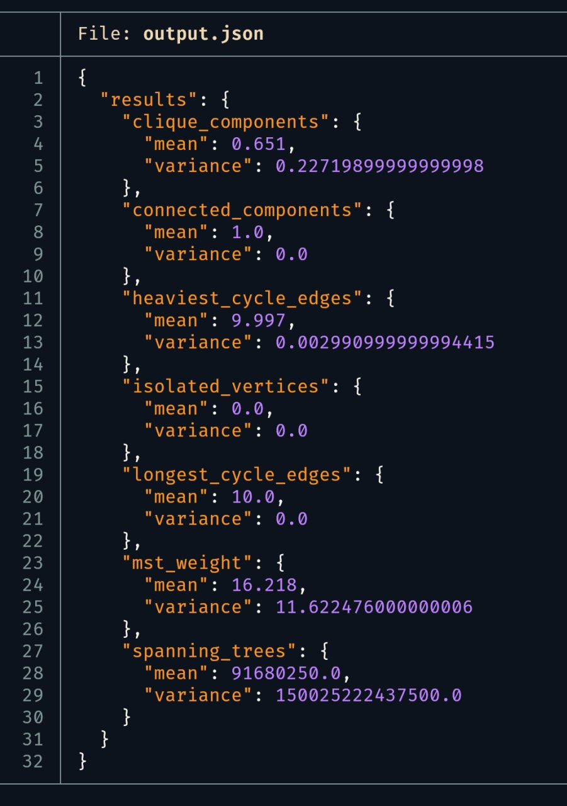 Figure 3.13.1: Результат статистического анализа случайного графа

Вывод
В ходе курсовой работы была выполнена программная реализация комплекса задач вероятностного моделирования. Разработано 13 приложений на языке C++23, охватывающих широкий спектр стохастических моделей: от простых схем Бернулли и дискретных распределений до сложных графовых алгоритмов и многоуровневых систем аллокаторов.
Для каждого задания были разработаны математические модели, реализованы алгоритмы численного моделирования методом Монте-Карло и проведены вычислительные эксперименты. Полученные эмпирические результаты сопоставлены с аналитическими формулами, что подтвердило корректность реализаций.
Программная архитектура включает использование различных графических фреймворков (Qt6 Quick, GLFW + ImGui + ImPlot) и подходов к организации вычислений (многопоточность, аренные аллокаторы). Результаты работы демонстрируют эффективность стохастических методов для решения задач вероятностного моделирования.

Список использованных источников
- Гмурман В.Е. Теория вероятностей и математическая статистика. — Москва : Юрайт, 2023. — 480 с.
- Костиков Ю.А., Романенков А.М. Практикум по теории вероятности: случайное событие : методическое пособие для студентов. — Москва : ВИНИТИ, 2010. — 40 с.
- Qt 6 Documentation [Электронный ресурс]. — Режим доступа: https://doc.qt.io/qt-6/ (дата обращения: 24.04.2026).
- Cornut O. Dear ImGui: Bloat-free Graphical User Interface for C++ [Электронный ресурс]. — Режим доступа: https://github.com/ocornut/imgui (дата обращения: 24.04.2026).
- Lohmann N. JSON for Modern C++ (nlohmann/json) [Электронный ресурс]. — Режим доступа: https://github.com/nlohmann/json (дата обращения: 24.04.2026).

Приложение
Исходный код всех разработанных приложений, а также исходные тексты настоящей пояснительной записки доступны в репозитории:
https://github.com/rgu-labs/term4-kursach

